Construction de triangles

Résolution d'un triangle: détermination des différents éléments (longueurs des côtés, mesure des angles,...) à partir de certains autres.

Sommaire

Construire un triangle connaissant :

1. un côté et le rayon du cercle circonscrit
2. deux côtés et le rayon du cercle circonscrit
3. un côté et l'angle opposé
4. un côté et deux médianes
5. un côté et deux hauteurs

Faire des maths… avec GéoPlan : http://debart.pagesperso-orange.fr
Document Word : http://www.debart.fr/doc/construc_triangle.doc
Document PDF : http://www.debart.fr/pdf/construc_triangle.pdf
Document HTML : http://debart.pagesperso-orange.fr/premiere/construction_triangle.html

Page nº 118, créée le 31/3/2008

Classe de Première L

Résolution d'un triangle

D'après un article de Wikipédia, l'encyclopédie libre.
En géométrie, la résolution d'un triangle consiste en la détermination des différents éléments d'un triangle (longueurs des côtés, mesure des angles...) à partir de certains autres.
Historiquement, la résolution des triangles fut motivée
- chez les Grecs en géométrie euclidienne, pour la résolution de nombreux problèmes de géométrie ;
- en cartographie, pour la mesure des distances par triangulation ;
- pour le point en navigation, qui utilise des calculs de coordonnées terrestres et astronomiques (trigonométrie sphérique).
La donnée de trois des éléments du triangle, dont au moins un côté, est nécessaire et suffisante à la résolution du triangle. On pose en particulier le problème de l'unicité, les cas de résolution pouvant admettre plusieurs solutions.
Les calculs font intervenir la trigonométrie, en particulier certaines relations classiques dans le triangle comme le théorème d'Al-Kashi, la loi des sinus et la somme des angles.

1. Construire un triangle connaissant un côté et le rayon du cercle circonscrit
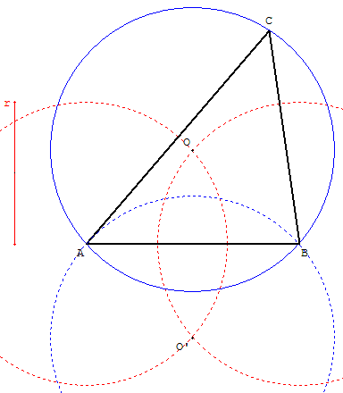
Construire un triangle connaissant le côté [AB] et le rayon r du cercle circonscrit.
Tracer les cercles de centres A et B de rayon r.
Soit O et O’ les points d'intersection de ces deux cercles lorsqu'ils existent (2r > AB).
Les cercles circonscrits sont les cercles (c) et (c’) de centres O et O’ passant par A.
En choisissant n'importe quel point C sur un de ces deux cercles (sauf les points A et B) on obtient une solution.

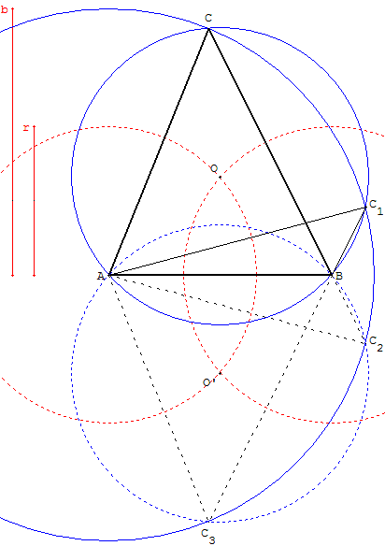
2. Construire un triangle connaissant deux côtés et le rayon du cercle circonscrit
Construire un triangle connaissant le côté [AB], la longueur b du côté [AC] et le rayon r du cercle circonscrit.
Tracer les cercles de centres A et B de rayon r.
Soit O et O’ les points d'intersection de ces deux cercles lorsqu'ils existent (2r > AB).
Les cercles circonscrits sont les cercles (c) et (c’) de centres O et O’ passant par A.
Le cercle de centre A et de rayon b peut couper les cercles circonscrits aux points C, C₁, C₂ et C₃, permettant de trouver jusqu'à quatre triangles solutions, symétriques par rapport à (AB).

3. Construire un triangle connaissant un côté et l'angle opposé
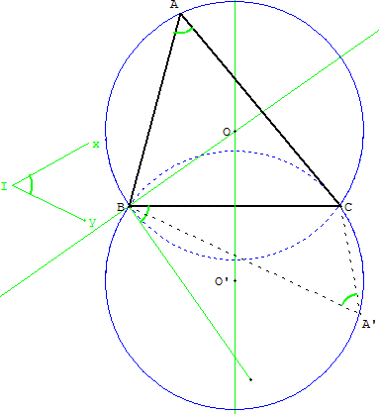
Construire un triangle connaissant le côté [BC] et l'angle BÂC = xÎy.
Reporter l'angle xÎy le long de [BC) et on trouve une tangente au cercle circonscrit. La perpendiculaire en B à cette tangente rencontre la médiatrice de [BC] en O centre du cercle circonscrit.
Le point A appartient aux arcs capables d'où on «voit» le segment [BC] suivant l'angle xÎy.

4. Construire un triangle connaissant un côté et deux médianes
Construire un triangle connaissant un côté [AB] et les longueurs a et b des deux médianes issues de A et B.  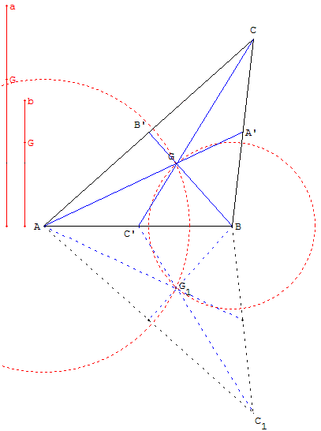  Le centre de gravité G du triangle ABC est un des points d'intersection, lorsqu'il existe, des cercles de centre A, de rayon $\frac{2}{3}$a et de centre B, de rayon $\frac{2}{3}$b. | Construire un triangle connaissant un côté [AB] et les longueurs a et c des deux médianes issues de A et C.  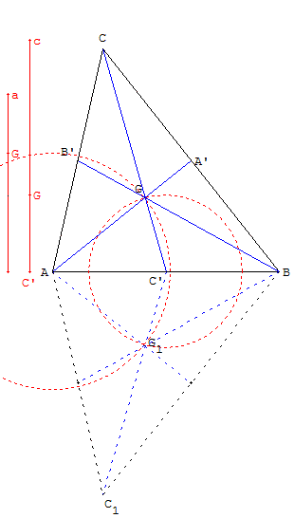  Le centre de gravité G du triangle ABC est un des points d'intersection des cercles de centre A, de rayon $\frac{2}{3}$a et de centre C’, milieu de [AB], de rayon $\frac{1}{3}$c.

5. Construire un triangle connaissant un côté et deux hauteurs
Construire un triangle connaissant un côté [AB] et les longueurs a et b des deux hauteurs issues de A et B.  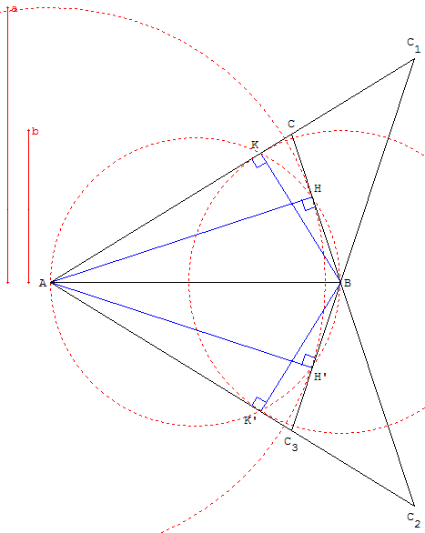  Le pied H de la hauteur issue de A est un des points d'intersection, lorsqu'il existe, du cercle de diamètre [AB] et du cercle de centre A et de rayon a.  De même, l e pied K de la hauteur issue de B est une des intersections du cercle de diamètre [AB] et du cercle de centre B et de rayon b.  Le sommet C est l'intersection des côtés (AK) et (BH). Il y a jusqu'à quatre solutions symétriques, deux à deux, par rapport à (AB). | Construire un triangle connaissant un côté [AB] et les longueurs b et c des deux hauteurs issues de B et C.  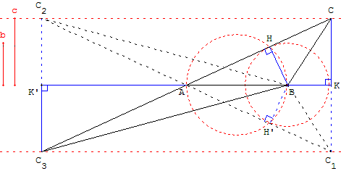  Le pied H de la hauteur issue de B est un des points d'intersection, lorsqu'il existe, du cercle de diamètre [AB] et du cercle de centre B et de rayon b.  Le sommet C est l'intersection du côté (AH) et d'une des parallèles à (AB) située à une distance c de (AB).  Il y a jusqu'à quatre solutions symétriques, deux à deux, par rapport à (AB).

Programme de quatrième
Construction de triangles et inégalité triangulaire. | Connaître et utiliser l'inégalité triangulaire.  Construire un triangle connaissant :  - la longueur d'un côté et les deux angles qui lui sont adjacents,  - les longueurs de deux côtés et l'angle compris entre ces deux côtés,  - les longueurs des trois côtés.  - Sur papier uni, reproduire un angle au compas. | Dans chaque cas où la construction est possible, les élèves sont invités à remarquer que lorsqu'un côté est tracé, on peut construire plusieurs triangles, deux à deux symétriques par rapport à ce côté, à sa médiatrice et à son milieu.  L'inégalité triangulaire est mise en évidence à cette occasion et son énoncé est admis :  AB + BC ≥ AC.  Le cas de l’égalité AB + BC = AC est reconnu comme caractéristique de l'appartenance du point B au segment [AC].  Ces constructions permettent un premier contact (implicite) avec les trois cas d'isométrie des triangles (théorèmes rencontrés en classe de seconde).

